Fiche méthode 1 : Intégrer une animation Géogebra

Vous trouverez sur le site de Geogebra ( https://www.geogebra.org/ ) plus d’un million d’animations, de simulations, d’exercices pouvant être utilisés en classe. Vous pouvez saisir une thématique dans la fenêtre de recherche :
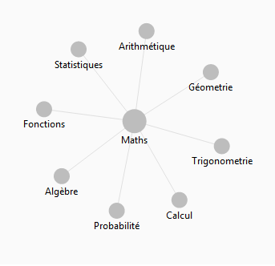
Il est aussi possible de se laisser guider en utilisant le moteur de recherche graphique accessible via « ressources pour la classe ».
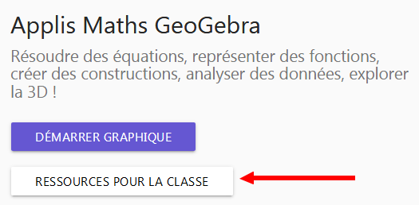

- Intégrer géogebra sous une forme directement affichable sur l’écran
Dans géogebra :
Lorsque vous avez repéré une activité intéressante, il vous suffira de cliquer en haut à droite de l’écran sur le symbole .
Vous pourrez alors récupérer le lien permettant d’accéder à l’animation géogebra et l’utiliser dans le module URL de Moodle.
Si vous souhaitez intégrer le code HTML dans une étiquette de Moodle, il faudra cliquer sur puis sur infos. En cliquant sur l’option « partager » vous accéderez alors au code d’intégration via « </> Imbriquer ».

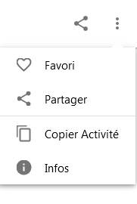
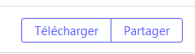

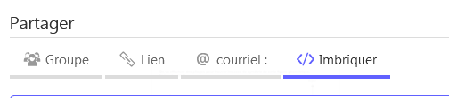

Remarque : vous pouvez aussi télécharger le fichier Géogébra en cliquant sur « télécharger ».
Dans Moodle :
- Intégrer une ressource étiquette.
- Cliquer sur puis coller le lien d’intégration.
Remarque : Si l’icone n’est pas visible, cliquer sur (en haut à droite de la boite de dialogue) pour faire apparaitre les icones cachées.
- Après enregistrement, la ressource géogebra est disponible directement dans votre parcours Moodle.

- Intégrer un lien vers le fichier géogebra en ligne.
Dans géogebra, une fois l’activité choisie, cliquer sur puis copier le lien.
Dans Moodle, créez une ressource URL puis coller le lien dans le champ « URL externe ». Donner un nom au lien puis enregistrer.

